
Za sredu 15.04.2009.

Sramota ih da se obrate lekaru za pomoć!
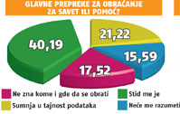
Čak 40% mladih Novosađana izjavilo je da ih je sramota da se obrate zdravstvenim institucijama zbog problema sa kojima se susreću, dok oko 20% njih ne zna kome da se obrati kada ima problem, pokazalo je istraživanje o zdravlju mladih u Novom Sadu koje je sprovedeno u okviru kanadskog projekta „Unapređenje zdravlja mladih na Balkanu“. Za mlade u Novom Sadu imati zdravstveni problem znači biti bolestan ili imati problem sa zavisnošću, dok manji broj u te probleme uključuje nasilje, probleme u porodici, kao i probleme sa vršnjacima. Istraživanje se odnosilo na zdravstvene servise odnosno usluge koje su namenjene mladima u Novom Sadu, kao i na zadovoljstvo mladih sa zdravstvenim uslugama, a sprovedeno je od novembra 2008. do marta 2009. godine. Istraživanjem je obuhvaćeno 612 mladih, uzrasta 10 do 24 godine, uključujući u vurnabilne grupe mladih (Romi, HIV pozitivni, osobe sa invaliditetom i deca ulice). “Veliki je problem i u tome što mladi često sumnjaju da će podaci koji se dobijaju tokom dijagnostičkih procedura ili lečenja, ostati zaista poverljivi i da ih neće saznati nijedna druga osoba” – saopštila je prilikom prezentacije rezultata dr Aleksandra Stojadinović, koordinator projekta u Novom Sadu. Projekat „Unapređenje zdravlja mladih na Balkanu“ u Srbiji se realizuje u skladu sa Memorandumom o saradnji između Vlade Kanade i Vlade Srbije i finansiran je kroz Kanadsku agenciju za međunarodni razvoj.

Štrajk ili duži odmori
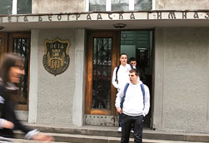
Svega dvadesetak beogradskih gimnazija i srednjih stručnih škola od prekjuče je u štrajku, a prema najavama štrajku(!) će se pridružtiti još nekoliko škola. Štrajk je organizovan tako da časovi, umesto 45, traju 30 minuta. Kako ne štrajkuju svi profesori, u pojedinim školama zvono se oglašava posle 45 minuta, a profesori koji su u štrajku đake puštaju iz učionice po isteku 30 minuta. Do sledećeg časa đaci čekaju 20 minuta, a do tada su u školskom dvorištu. Kako kažu u školama, za sada nema problema sa đacima koji ranije napuste učionicu. Škole su u štrajk stupile zbog neisplaćenih jubilarnih nagrada koje sleduju profesorima sa 10, 20 i 30 godina radnog staža. “Štrajk će se trajati do četvrtka jer tada sledi uskršnji raspust, a sa početkom nastave nastaviće se i štrajk sve dok nam ne preciziraju datum kada će nam isplatiti jubilarne nagrade” – tvrdi Miodrag Sokić, predsednik Foruma beogradskih gimnazija. Sokić je takođe istakao da su jubilarne nagrade, koje isplaćuju lokalne samouprave, već isplaćene u svim mestima u Srbiji, sem u Beogradu i Kragujevcu. On je dodao da se ne može reći kako su zaposleni u prosveti zadovoljni primanjima, ali da država ispunjava svoje obaveze i da su svesni toga da u momentu globalne krize primanja ne mogu biti veća. Skraćeni časovi neće biti nadoknađeni, a organizatori tvrde da đaci neće trpeti kada je reč o ocenjivanju.
Kucaju na otvorena vrata
Vladimir Todić, beogradski sekretar za obrazovanje, ponovio je da će jubilarne nagrade za 2008. godinu biti isplaćene, ali da je uslov za to prvo rebalans republičkog budžeta, a zatim i rebalans budžeta Grada. On je pozvao sve predstavnike sindikata na odgovornost i solidarnost, a zaposlene koji su se odazvali pozivu na štrajk da prihvate odluku Grada kao jedino moguću.
Hoće plate kao u Beogradu

Samostalni sindikat predškolskog vaspitanja i obrazovanja Srbije najavio je da će 23. aprila organizovati protestno okupljanje ispred Ministarstva prosvete, na kojem će ponovo zahtevati izjednačavanje plata u Srbiji s platama koje dobijaju zaposleni u predškolskim ustanovama u Beogradu. U saopštenju za medije tog sindikata navedeno je da će se predstavnici predškolskih ustanova Srbije svake naredne nedelje, počev od 23. aprila, okupljati ispred Ministarstva prosvete sve dok ta dva zakona ne uđu u skupštinsku proceduru.

Zemljotresi (nisu) uplašili srednjoškolce

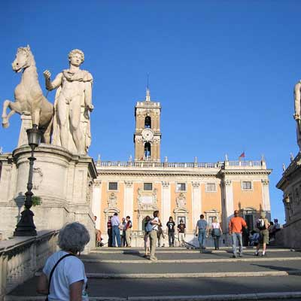
Učenici trećeg razreda Medicinske škole "7. april" otputovali su juče ujutro na ekskurziju u Italiju. U školi, nam je rečeno da je u petak prošle nedelje održan sastanak s roditeljima, koji su mogli da se izjasne o tome da li će pustiti decu na ekskurziju, uzimajući u obzir zemljotrese koji su prošle nedelje pogodili "čizmu". S obzirom na to da je većina roditelja odlučila da deca putuju u Italiju, srednjoškolci su se s direktorom škole Aleksandorm Ber-Božić uputili ka Italiji u ponedeljak ujutro, a trebalo bi da se vrate za sedam dana. Od ekskurzije je odustalo desetak đaka od oko 240. Njih roditelji nisu pustili u Italiju zbog toga što je tu državu pogodilo nekoliko uzastopnih razornih zemljotresa, koji su odneli više stotina života i ostavili teške posledice.
Direktor Medicinske škole Ber-Božićeva kazala je za Građanski list da roditelji čija deca kreću na put nemaju razloga za strah. Kako je rekla, škola je stupila u kontakt s italijanskom ambasadom u Beogradu, gde je rečeno da gradovi koje deca treba da posete nisu ugroženi potresima i da mogu slobodno krenuti na put. Aranžman, koji košta 330 evra, predviđa posete Rimu, Pizi, Firenci, Padovi i Veroni.

Daj šta daš

Agonija potrage za poslom za većinu mladih počinje odmah po završetku srednje škole ili studija. U takvoj situaciji, s diplomom u ruci, solidnim znanjem engleskog jezika i rada na računaru, većina svoju "radnu biografiju" započinje obijanjem pragova firmi i višestrukim prekrajanjima CV-ja. Oni kojima se "posreći" zadovolje se često i poslovima van struke, platom ispod svakog nivoa i statusom honorarnog radnika. Bez adekvatne prakse i usavršavanja, znanje s fakulteta se s vremenom zaboravi, ali čak i u takvim uslovima "sretnici" koji imaju kakav-takav posao osećaju se privilegovano u odnosu na nezaposlene.
Studenti, radnici bez posla, kao i oni kojima plata nije dovoljna da sastave kraj s krajem, nestrpljivo cupkaju pred “”Oglasnikom” i kao spasenje čekaju ponudu u novinama. Nađu se tu uglavnom poslovi u kafićima i hamburgerijama, dopunski poslovi prodaje i trajno otvoreni oglasi za agente nekretnina, a u najboljem slučaju radna mesta za frizere, građevinske radnike i poneki posao u menjačnici.
Sve se više oglašavaju i pojedinci, koji jednostavno "traže posao". Većina njih, s dugogodišnjim iskustvom u traženju posla, ne postavlja ograničenja u pogledu vrste posla, radnog vremena, uslova i sl. Većina poput "bračnog para", "majstora" ili "domaćice" napiše samo: "Tražim bilo kakav posao". Među neizbirljivima sve je više diplomiranih pravnika, inženjera poljoprivrede, diplomiranih inženjera tehnologije ili metalurgije, koji svojom kvalifikacijom signaliziraju da traže posao u struci. Nažalost, sve je više i penzionera, koji su zbog malih primanja prinuđeni da rade, a takođe mnogo ne biraju. Kao takvi, i oni su se pridružili armiji radno zainteresovanih te postali velika konkurencija mladim ljudima, koji tek treba da zakorače u budućnost.

Vrtići skuplji za 20%
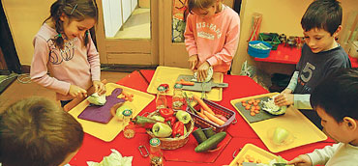
Boravak dece u novosadskim vrtićima najverovatnije će od sledeće nedelje poskupeti za 20%. Direktor Radosnog detinjstva Borislav Samardžić izjavio je za Radio 021 da bi nova cena trebalo da bude 3.400 dinara, a kao razlog navodi da su novosadski vrtići najjeftiniji u Srbiji. “I uprava za obrazovanje i predškolska ustanova su još u septembru predlagali novu cenu vrtića. Na rast cena utiče povećanje troškova boravka dece u vrtićima, u poslednjih nekoliko godina. Povećanjem cena, poboljšava se i likvidnost ustanova” – kaže Samardžić. Nakon što gradonačelnik usvoji plan finansijskih aktivnosti i investicija, uprava za obrazovanje ovih dana treba da raspiše javne nabavke. Prema rečima Samardžića, skupština je u decembru usvojila da se gradi novi vrtić u Veterniku, kao i da se nadograde četiri vrtića u gradu. Na taj način bilo bi 35 novih grupa, što znači da će biti primljeno oko 1.000 dece više, pri upisu.
Isplata stipendija i kredita

Ministarstvo prosvete najavilo je da od danas počinje isplata studentskih stipendija i kredita za januar i februar 2009. godine. Studenti će moći da podignu ček na svoje ime na šalterima svojih fakulteta, a iznos na jednom čeku biće 10.200 dinara.

Uskoro krovni zakon o kulturi

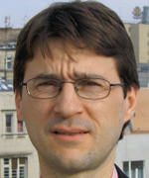
Predstavnici Ministarstva kulture Srbije najavili su juče, na konferenciji za novinare u Beogradu, da će se Nacrt zakona o kulturi u roku od dve nedelje naći na dnevnom redu Vlade Srbije. Sekretar Ministarstva kulture Predrag Blagojević rekao je da će se nakon što vlada prihvati nacrt – predlog zakona naći pred poslanicima Skupštine Srbije. Nov zakon o kulturi omogućiće donošenje drugih zakona kojima bi se regulisale određene oblasti u kulturi. "Neke od novina u zakonu o kulturi su uvođenje statusa reprezentativnih umetničkih udruženja koja će imati prava da izdaju licence umetnicima, kao i da daju status slobodnog umetnika", rekao je Blagojević.
Blagojević je dodao da će status reprezentativnog udruženja imati umetnička udruženja s najviše članova, i to po dva iz svake oblasti kulture: "Biće uvedena pravila evidencije samostalnih umetnika, tako da će Ministarstvo kulture tačno znati broj umetnika s tim statusom, a kad neko udruženje odbije da umetniku dodeli status samostalnog umetnika, on će imati prava da se žali ministarstvu, a onda i sudu". Novim zakonom biće preciznije regulisano finansiranje programa kulture, a direktori kulturnih ustanova će biti birani putem javnog konkursa. Blagojević je istakao da je nacrtom predviđen i status istaknutih samostalnih umetnika, kojima će doprinosi biti plaćani iz republičkog budžeta, a samostalnim umetnicima će doprinose plaćati lokalna samouprava.
Reditelj i specijalni savetnik ministra kulture Goran Marković rekao je da nacrt tog zakona predviđa formiranje nacionalnog saveta za kulturu zaduženog za strateški razvoj kulture u Srbiji. Prema njegovim rečima, to je prvi put da se zakonom utvrđuje telo zaduženo za strateški razvoj kulture. "Zakon uređuje rad ustanova kulture, ali u isto vreme daje prostor samostalnim umetnicima, jer se ono što je važno u kulturi ne dešava samo u institucijama", rekao je Marković.

Otvaranje izložbe

Svečano otvaranje izložbe “1883: Osnivanje Srpskog arheološkog društva” organizovano je sinoć u 19 sati u Zbirci strane umetnosti (Dunavska 29) Muzeja grada Novog Sada (MGNS). Na izložbi su predstavljena dokumenta o okolnostima koje su uticale na formiranje Društva... Autori izložbe su Vera Bogosavljević-Petrović, muzejski savetnik Narodnog muzeja (NM) u Beogradu, i Divna Gačić, viši kustos MGNS. Na otvaranju izložbe pozdravnu reč uputiće Tatjana Cvjetićanin, direktorka NM, i Vesna Nedeljković-Angelovska, direktorka MGNS.

Besplatan pregled grlića materice

Služba za zdravstvenu zaštitu žena Doma zdravlja "Novi Sad", u okviru Nacionalnog programa za prevenciju premalignih i malignih oboljenja cerviksa, počela je sa skriningom grlića materice. Svaka Novosađanka će na kućnu adresu dobiti poziv ili će telefonom biti obaveštena o datumu i vremenu pregleda i imenu lekara koji će to obaviti. Izabrani ginekolozi pregledaće svoje pacijentkinje, a žene koje još nisu izabrale svog ginekologa, imaće priliku da to učine sada. Skrining obuhvata ginekološki pregled, kolposkopiju, uzimanje i analizu PAP testa i vaginalnog sekreta. Ovi pregledi i analize su besplatni, a ne plaća se ni participacija. Uporedo s ovim, u ambulantama na Limanu četiri i Novom naselju tri lekara će obavljati tipizaciju na HPV (humane papiloma viruse) ženama sa slabijim socioekonomskim statusom.
Humani papiloma virusi mogu biti kancerogeni i nekancerogeni. Kancerogeni tipovi ovog virusa (broj 16 i 18) odgovorni su za nastanak premalignih i malignih oboljenja na grliću. Preko 70 odsto karcinoma grlića materice izazvano je tipovima 16 i 18 HPV. Zbog toga je važno otkriti ih na vreme i nakon toga sprovesti adekvatnu terapiju. Infekcijama HPV sklone su žene i devojke koje rano stupaju u seksualne odnose i imaju veći broj partnera. Faktori rizika su i pušenje, neadekvatni higijenski i ekonomski uslovi života. Svake godine u Evropi 50.000 žena oboli, a 25.000 umre od raka grlića materice. Srbija zauzima neslavno prvo mesto po broju obolelih i umrlih od ove bolesti. Godišnje u našoj zemlji 1.500 žena oboli od raka grlića materice, a 500 ih umre. Efektivnim merama prevencije moguće je sprečiti do 80 odsto slučajeva raka cerviksa.

Podržavam malog čoveka

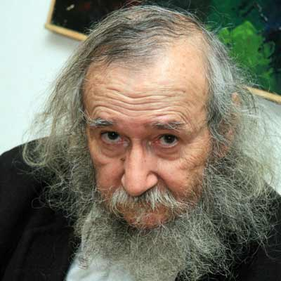
Malo je ljudi koji ne znaju ko je Raša Popov, 76-godišnjak rođen u Mokrinu. Starije generacije sećaju ga se kao nekonvencionalnog voditelja TV dnevnika, generacije odrasle uz seriju Fazoni i fore – kao razbarušenog profesora, književna publika zna ga kao esejistu, kritičara, izdavača (...), a on sam kaže da je po zanimanju pesnik. Novosadska književna publika imala je priliku da ga upozna i u ulozi satiričara, na nedavnoj promociji njegove nove knjige Spev o tranziciji ("Tiski cvet", Novi Sad, 2009). Nakon promocije, ispričao nam je šta ga je pokrenulo da piše satiričnu poeziju, odakle crpe "mladićku energiju"... “Jedan od događaja koji me je podstakao da napišem knjigu Spev o tranziciji jeste razaranje pekare na Novom Beogradu, uprkos 200 građana koji su je branili. Bio sam jako revoltiran jer smatram da u tim ogromnim "paviljonima" na Novom Beogradu ni nema lokala za pekare i da je stoga pekara morala da bude u baraci. Međutim, postoji fiks-ideja kod pobesnele gospode da ne sme išta na ulici biti u kiosku ili u baraci. A kiosk je pariska tekovina. Pariz je još u 19. veku bio prekriven kioscima. U kiosku se ne prodaje roba na veliko. Međutim, kod nas se rat protiv vlasnika tezgi i kioska vodio sistematski osam godina. Bio sam zapanjen gledajući kako organi reda gvozdenim pajserima razvaljuju ulične tezge, a ti "tezgaroši" su plaćali porez. To je ružno lice tranzicije” – priča za Građanski list Popov. “Revoltirao me je i događaj iz 1999. u Novom Sadu, kad je uhapšena baba koja prodaje pelene pampers. Već tada sam napisao jednu gorku pesmu pod naslovom Kriminalka s Futoške pijace. Naravno da baba s pelenama uvezenim iz Segedina nije ugrožavala našu otadžbinu... Ja samo podržavam sitne trgovce, podržavam malog čoveka... A opevao sam i tajkune, mada sad čujem da su oni pozitivni”.

Partijska zavera protiv građana

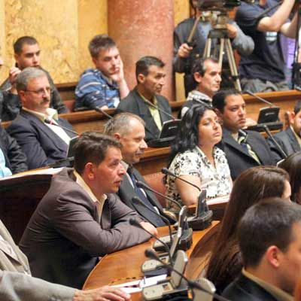
Političke stranke u Srbiji jedinstvene su samo u jednom – kad treba oteti pare iz državne kase. Sledstveno tome, stranke uporno ćute o poreklu novca kojim finansiraju svoje aktivnosti. Čitava priča o finansiranju partija prerasla je u pravu zaveru protiv društva, jer su i usvojeni zakoni u toj oblasti napisani tako da, zapravo, omogućavaju skrivanje izvora iz kojih dolazi novac u partijsku kasu, što nikako nije slučajnost. Kakva je sudbina društva u kome i vlast i opozicija svesno i perfidno krše zakon – posebno je pitanje. Dobro upućeni u naše političke prilike upozoravaju na to da nema efikasne borbe protiv korupcije bez javnosti finansiranja političkih stranaka. “Postojeći Zakon o finansiranju stranaka pun je manjkavosti i bolje bi bilo da ga i nemamo. Neophodno je, i to što pre, doneti nove propise, jer je postojeće nemoguće izmeniti u pozitivnom pravcu”– kaže programski direktor Cesida Marko Blagojević u razgovoru za "Građanski list".
Komentarišući izjave političara koji kažu da se finansiraju od članarine, Blagojević kaže da nigde u svetu ne postoji stranka koja samo na taj način obezbeđuje sredstva za svoj rad. “U svetu se javno zna koji pojedinac ili kompanija finansiraju koju stranku. Kod nas se to ne zna i tu je problem” – dodaje Blagojević.

Deficit 11 milijardi dinara

Deficit budžeta Srbije na kraju marta bio je 13,5 milijardi dinara jer su prihodi iznosili 140,8 milijardi, a rashodi 154,3 milijarde dinara, saopštilo je Ministarstvo finansija. Prema metodologiji koja je usklađena s Međunarodnim monetarnim fondom, a koja u budžetske prihode uključuje sve izvore finansiranja, budžetski deficit je 11,2 milijarde dinara.

Najviše prihoda, 69,4 milijarde dinara, prikupljeno je naplatom poreza na dodatu vrednost (PDV). Prihodi od carina na kraju prvog kvartala iznosili su 11,5 milijardi dinara, a od akciza 21,9 milijardi dinara. U rashodima budžeta najveće stavke su isplata organizacijama obaveznog socijalnog osiguranja – 60 milijardi i troškovi za zaposlene – 43,7 milijardi dinara. Zakonom o budžetu za 2009. godinu planirani su prihodi od 698,8 milijardi, a rashodi od 748,7 milijardi, tako da bi budžetski deficit iznosio 49,9 milijardi dinara. Vlada Srbije trebalo bi ove nedelje da usvoji rebalans budžeta kojim će deficit biti povećan na 90 milijardi dinara.
Javni dug Srbije na kraju februara ove godine iznosio je 8,8 milijardi evra, od čega je 3,2 milijarde unutrašnji, a 4,7 milijardi spoljni dug, dok su indirektne obaveze 929 miliona evra. Na kraju 2000. godine, inače, javni dug iznosio je 14,2 milijarde dolara.

Najveće trošadžije

Gledano po strankama, najviše državnog novca lane je potrošila Srpska radikalna stranka (SRS) – 179.617.361 dinar. Sledi Demokratska stranka sa 155.395.779, dok je treće mesto zauzela Demokratska stranka Srbije sa 77.407.728 dinara.
Po pojedinačnom trošenju, prvo mesto pripalo je Milošu Aligrudiću iz DSS-a, koji je potrošio 4.966.230 dinara. Iza njega je Tomislav Gubenović iz SRS-a s potrošenih 3.322.767 dinara, dok je na trećem mestu Munir Poturak iz Sandžačke demokratske partije sa 3.247.563 dinara.

Teško se rastaju (od dnevnica)

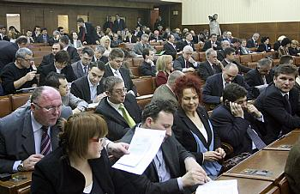
Najavljeno smanjenje plata i ukidanje dnevnica većina poslanika dočekala je s razočaranjem. U SRS-u tvrde da ovo nije način za štednju, dok u Novoj Srbiji kažu kako vlada nema jasan cilj niti program i da s ovakvim najavama neće postići ništa. Za ukidanje poslaničkih dnevnica prvi se zalagao predsednik Jedinstvene Srbije (JS) Dragan Marković Palma. Iz SDP-a su najavili da će i pre nego se ovaj predlog nađe u skupštinskoj proceduri obavezati sve svoje poslanike da ne koriste nikakve privilegije niti dodatna sredstva koja opterećuju budžet, iako to zakonom nije zabranjeno. I lider G17 plus Mlađan Dinkić kaže da se njegova stranka i on lično zalažu za ukidanje dnevnica poslanicima, i to sve dok traje kriza. Ukoliko poslanici prihvate ovu meru, samo na dnevnicama biće ušteđeno sto miliona dinara godišnje. Poslanicima će, prema proračunima, mesečno primanja biti smanjena do 50.000 dinara, u zavisnosti od plate, koja zajedno s paušalom iznosi od 105.000 do 115.000 dinara. Sekretar Skupštine Srbije Veljko Odalović za naš list kaže da će, ukoliko bude usvojena odluka o ukidanju dnevnica, ta sredstva biti raspoređena za tekuće potrebe skupštine i da nema prostora za njihovu drugu namenu.

Nema smanjenja plata

I pored ekonomske krize tužiocima i sudijama neće biti smanjivane plate jer reforma u oblasti pravosuđa mora da uspe, izjavio je državni sekretar u Ministarstvu pravde Slobodan Homen.
“ Vrlo smo ambiciozno pristupili reformi pravosuđa, nažalost, u vreme kada je to veoma teško zbog ekonomske krize. S jedne strane, moramo da se celishodno odnosimo prema troškovima, s druge strane, reforma pravosuđa mora da uspe. Jedan od konkretnih rezultata razgovora s Ministarstvom finansija jeste da tužiocima i sudijama neće biti smanjivane plate” – rekao je Homen.

Baletićeva izgubila parnicu


Okružni sud u Novom Sadu usvojio je žalbu "Dnevnika" na presudu Opštinskog suda po kojoj je taj list bio dužan da plati 70.000 dinara odštete novinarki Milijani Baletić na ime povrede časti. Istovremeno, sud je obavezao Baletićevu da u roku od 15 dana na ime parničnih troškova "Dnevnik holdingu" isplati 54.000 dinara, a preduzeću "Dnevnik Vojvodina pres", Petru Petroviću i Denisu Kolundžiji ukupno 256.000 dinara, takođe na ime različitih troškova postupka. Podsetimo, Baletićeva je tužila "Dnevnik" zbog teksta od 25. maja 2007. godine u kome je izražena sumnja da je bila u grupi onih koji su po povlaštenim cenama otkupili stan od Izvršnog veća Vojvodine 1997. godine. Ona je tada tužila "Dnevnik", bivšeg glavnog urednika Petra Petrovića i autora teksta Denisa Kolundžiju i tražila odštetu od milion dinara na ime povrede časti i ugleda.

Nisu prijavljene sve trudnice na bolovanju
Dragan Đilas, gradonačelnik Beograda, pozvao je trudnice na bolovanju da u Sekretarijatu za socijalni rad provere da li je njihovo ime u bazi podataka za isplatu nadoknade bolovanja, jer pojedini poslodavci nisu dostavili spiskove. Đilas je naglasio da je grad pre osam dana uplatio sredstva za trudničko bolovanje preduzećima koja su dostavili podatke o trudnicama na bolovanju. Đilas je, posle potpisivanja Posebnog kolektivnog ugovora za javna preduzeća u komunalnoj i stambenoj delatnosti, najavio da će u narednih nedelju dana biti objavljene mere štednje u prestonici.
”Cene komunalnih usluga treba da budu u skladu sa materijalnim mogućnostima građana, ali i da obezbede nesmetan rad javnih komunalnih preduzeća” – izjavio je Đilas.

Zbog lažne bombe evakuisano JDP
Publika Jugoslovenskog dramskog pozorišta u Beogradu evakuisana je u ponedeljak uveče pre početka predstave zbog dojave da je u zgradi postavljena bomba, ali je posle pretrage Specijalne jedinice MUP-a, utvrđeno da je upozorenje bilo lažno. Publika je uglavnom sačekala ispred zgrade i sa zakašnjenjem nešto dužim od sata, odigran je komad „Kandid ili optimizam”.

Pet milijardi za zapošljavanje
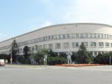
U budžetu Vojvodine izdvojeno je pet milijardi dinara za finansiranje šest programa zapošljavanja u svim privrednim granama, a svako radno mesto biće finansirano sa po 130.000 do 160.000 dinara, što bi trebalo da obezbedi nekoliko desetina hiljada novih radnih mesta – izjavio je juče predsednik Izvršnog veća Bojan Pajtić. Konkursi za te programe biće objavljeni u petak, 17. aprila i biće otvoreni do kraja godine. Reč je o programima za podsticaj otvaranja novih radnih mesta, subvencionisanja samozapošljavanja i pripravničkog staža, podsticaja stranim i domaćim investitorima, zapošljavanja u poljoprivredi i javnim radovima. Posebna podrška predviđena je za ugrožene kategorije stanovništva i za nerazvijene opštine. “Izuzetno važno mesto u tim programima ima otvaranje novih poljoprivrednih gazdinstava, što se prvi put primenjuje u regionu”– istakao je Pajtić i dodao da „za sada u Vojvodini nezaposlenost ne raste u alarmatnim razmerama“. Svima koji se prijave na konkurs, a ispunjavaju uslove, biće obezbeđena sredstva uz garanciju da će zaposleni ostati najmanje dve godine na tom radnom mestu. Ukoliko svetska ekonomska kriza teže pogodi Vojvodinu, pokrajinske vlasti organizovaće i javne radove na izgradnji velikih infrastrukturnih projekata.

Protest autoprevoznika
Vojvođanski autoprevoznici organizovali su juče protesnu vožnju ulicama Novog Sada, koja je trajala od 9.30 do 13 sati. Na taj način oni su izrazili nezadovoljstvo zbog mnogobrojnih problema u saobraćaju i vezama u Pokrajini. Autobusi su se kretali od Železničke stanice, Bulevarom oslobođenja, Jevrejskom ulicom, Bulevarom Mihajla Pupina, preko Keja do ulice Maksima Gorkog. Ispred pokrajinske i Skupštine grada Novog Sada prevoznici su predali svoje zahteve.

Poruke za političare
Organizacija „Moja inicijativa“ organizovaće akciju u kojoj će građani moći da pošalju poruke predstavnicima političkih partija. „Cilj je da se građanima pokaže da mogu slobodno da iskažu svoj politički stav, a da ne moraju biti u nekoj političkoj organizaciji“, izjavio je Željko Stanetić, aktivista „Moje inicijative“. Prema njegovim rečima, ovih dana trebalo bi da počne prolećna sezona rada „Moje inicijative“ i tada će dva ogromna panoa sa svim bitnijim predstavnicima političkih partija u Srbiji biti postavljena u gradu.


Plate direktora agencija
Najveću platu u javnim agencijama ima direktor Centralnog registra za hartije od vrednosti, čija plata je 355.205 dinara, objavljeno je na sajtu Vlade Srbije. Ipak, na listi nema Agencije za kontrolu letenja, u kojoj je Beti rečeno da je plata direktora 466.939 dinara, kao ni Republičke agencije za telekomunikacije i Republičke radiodifuzne agencije. Ostali direktori primaju u neto iznosu: Agencija za privatizaciju 344.149 Agencija za osiguranje depozita 322.598 Agencija za privredne registre 280.104 Agencija za energetiku Srbije 243.183 Nacionalna korporacija za osiguranje stambenih kredita 239.830 Fond za razvoj Srbije 220.000 Savet Komisije za zaštitu konkurencije 209.235 Agencija za osiguranje i finansiranje izvoza 209.098 Agencija za licenciranje stečajnih upravnika 188.321 Garancijski fond 185.345 Agencija za razvoj malih i srednjih preduzeća 166.114 Turistička organizacija Srbije 165.953 Agencija za reciklažu 161.804 Akreditaciono telo Srbije 154.840 Agencija za strana ulaganja i promociju izvoza 149.641 Direkcija za mere i dragocene metale 142.383 Agencija za zaštitu životne sredine 139.177 Agencija za energetsku efikasnost 135.068 Agencija za akreditaciju zdravstvenih ustanova 134.000 Agencija za lekove i medicinska sredstva 123.295 Akcijski fond Srbije 112.216 Antidoping agencija Srbije 97.411 Zavod za zaštitu prirode Srbije 71.703 Republička agencija za prostorno planiranje 43.681

Kafane skuplje 14,1 %
Ugostiteljske usluge u martu ove godine u Srbiji poskupele su za 14,1 odsto u odnosu na isti mesec 2008, pokazali su podaci Republičkog zavoda za statistiku. Najviše je povećana cena hleba, koji je poskupeo za 39,3 odsto, dok je hrana skuplja za 15,8 odsto. Salate su skuplje za 22,9 a kolači za 17,1 odsto. Cene alokoholnih pića više su za 12,7 odsto, a bezalkoholnih za 12,1 odsto.

Gorivo skuplje 2,7 dinara

Gorivo u Srbiji trebalo bi da poskupi od sutra za 2,7 dinara po litru, odnosno 3,4 odsto u proseku, najavilo je Ministarstvo rudarstva i energetike Srbije. Motorni benzini će u proseku poskupeti 2,45 dinara po litru, a dizel goriva u proseku 2,9 dinara po litru. Motorni benzini MB i BMB sa 95 oktana poskupeće sa 88,56 na 90,93 dinara po litru, a dizel gorivo D2 sa 72,91 na 75,51 dinar. Cena litra bezolovnog benzina BMB 92 trebalo bi da bude povećana za 2,29 dinara na 89,67 dinara, a evro premijum BMB 95 sa 94,13 na 96,60 dinara. Litar lož ulja biće za 3,32 dinara skuplji i koštaće 55,45 dinara.
Poskupljenja, poskupljenja

Zamrzavanje dugovanja blokiranih firmi
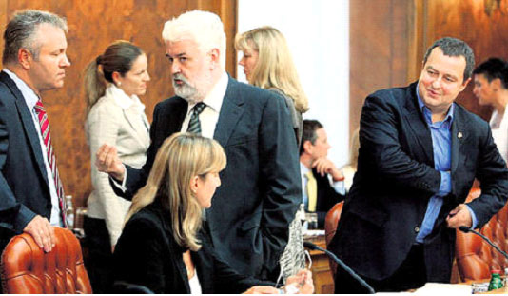
Vlada Srbije u četvrtak će usvojiti uredbu prema kojoj će firme moći da reprogramiraju dugove državi ili da konvertuju dugove za kapital, najavio je ministar ekonomije Mlađan Dinkić. Ovo bi trebalo da spreči bankrot gotovo 60.000 firmi koje zbog nelikvidnosti, odnosno nemogućnosti da naplate ili isplate preuzetu robu i usluge, duguju dažbine državi i čiji računi su u blokadi.Dinkić je, posle sastanka sa privrednicima i predstavnicima banaka, rekao da će se rebalansom budžeta obezbediti još 40 milijardi dinara za subvencionisane kredite za likvidnost. Banke su firmama, za pokriće nelikvidnosti, do sada odobrile oko 160 miliona evra kredita, iako je traženo pola milijarde evra. “Firme koje redovno isplaćuju zarade i obaveze iz ugovora, a imaju problema sa likvidnošću, moći će da zatraže da im se deo dugova prema državi, dospelih do kraja 2008, privremeno pretvori u državni kapital”– rekao je Dinkić. Nakon završetka krize taj kapital će moći da otkupe vlasnici preduzeća ili novi investitori. Vlada će do kraja aprila formirati tim za „međusobno prebijanje dugova“ koje bi trebalo da omogući da se prekine lanac dugovanja. Međutim, u lancu neplaćanja jedan od najkrupnijih igrača upravo je država. Unija poslodavaca Srbije ukazala je juče da je sve veći broj firmi kojima duguju javna preduzeća, Nacionalni investicioni plan ili naručioci posla iz javnog sektora. Zbog toga, kažu u UPS, firme kasne sa uplatama dažbina državi što dovodi do blokade računa. Predsednik Skupštine UPS Nebojša Atanacković zato smatra da bi i država trebalo da podnese deo teškoća privrede. “Neka se država odrekne kamata i prebije potraživanja onim preduzećima kojima i sama duguje” – kaže Atanacković i ponavlja osnovni zahtev UPS: Da se PDV ne plaća odmah po slanju robe ili davanju usluga, nego tek pošto se ta usluga ili roba naplati.
Državne plate manje od 1. maja
Vlada Srbije u četvtrak će usvojiti i Predlog zakona kojim će biti smanjene sve plate u javnoj administraciji koje su iznad 40.000 dinara. „Očekujem da ga Skupština potvrdi u drugoj polovini aprila, a da stupi na snagu od 1. maja“, rekao je ministar Mlađan Dinkić. Smanjenje se odnosi na sve institucije u kojima je država osnivač i koje su od javnog značaja. Dinkić je izjavio i da će predložiti da se u Zakon o smanjivanju plata unesu odredbe da neće biti isplaćivanja bonusa u javnom sektoru u 2009. godini.
Zajme na sve strane!
Ministar Dinkić potvrdio je da Vlada Srbije pregovara o investicionim kreditima sa ruskom i kineskom vladom. „Sa Kinezima se pregovara o kreditu za izgradnju mosta Zemun-Borča po sistemu ‘ključ u ruke’ a vrednost tog projekta je oko 200 miliona evra. Ako pregovori budu uspešni, izgradnja bi mogla da počne sledeće godine. Sa Rusima se pregovara o kreditima za izgradnju metroa i za podršku budžetu Srbije“, rekao je Dinkić, ali nije mogao da kaže o kom iznosu je reč.

Sahranjen policajac
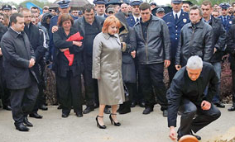
Policajac Vladimir Grandić (31), koji je smrtno ranjen u subotu u sukobu sa pljačkašima na autoputu kod Novog Sada, sahranjen je u ponedeljak na novosadskom Novom groblju uz sve državne počasti i u prisustvu više hiljada građana i skoro celog državnog vrha Srbije. Na komemoraciji povodom Grandićeve smrti, prvi potpredsednik Vlade Ivica Dačić ocenio je da je „pucanj u policajca pucanj u državu“ i najavio je oštar obračun sa organizovanim kriminalnim grupama. On je rekao da istraga već pokazuje da je pištolj kojim je ubijen Grandić, pripadao valjevskoj kriminalnoj grupi i zatražio je da svi „faktori u državi i društvu“ pomognu u obračunu sa odmetnicima. Predsednik Srbije Boris Tadić takođe je, posle sahrane, naglasio da će organizovani kriminal biti uništen. Tadić je izričito poručio i da će se država brinuti o još nerođenom detetu ubijenog policajca. Grandić je umro u nedelju u Kliničkom centru Vojvodine, od povreda zadobijenih u subotu kad je na autoputu kod Novog Sada sam preprečio put četvorici kriminalaca koji su pre toga izvršili pljačku zlatare u Zrenjaninu. Od početka devedesetih godina u Srbiji je poginulo skoro hiljadu policajaca koji su živote izgubili vršeći dužnost.
Izručenje zločinca sve izvesnije

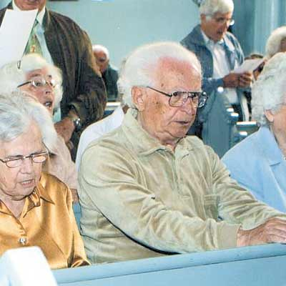
Portparol srpskog Tužilaštva za ratne zločine Bruno Vekarić najavio je da se s Odeljenjem za ratne zločine SAD sprema sporazum kako bi izručenje nacističkog zločinca Petera Egnera Srbiji bilo bliže i brže. Vekarić je, posle razgovora tužioca za ratne zločine Vladimira Vukčevića s predstavnicima Jevrejske opštine Beograd u vezi sa slučajem Egner, izjavio da će zajednička akcija Tužilaštva i Jevrejske opštine Beograd procesno zadovoljiti prava žrtava, a preko jevrejskih grupa ostvariće se i komunikacija s američkim pravosudnim sistemom. Kako je Vukčević obavestio predsednika Jevrejske opštine Beograd Jovana Elezara i predsednika Nadzornog odbora Avrama Izraela, srpski pravosudni organi će, kad se u SAD završi postupak za oduzimanje američkog državljanstva, američkim vlastima uputiti zahtev za Egnerovu ekstradiciju.
Predsednik Nadzornog odbora Jevrejske opštine Beograd Avram Izrael ocenio je sastanak s Vukčevićem kao izuzetno dobar i ukazao na to da je jevrejska zajednica tokom Drugog svetskog rata desetkovana, ali da se i dalje zalaže da svi zločinci budu izvedeni pred lice pravde. Izrael je dodao kako su srpskom Tužilaštvu za ratne zločine ponudili pomoć jevrejskih zajednica u Evropi i SAD u postupku oduzimanja američkog državljanstva Egneru i njegovom izručenju Srbiji.

Tortijada u Jagodini

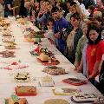
Oko dvesta učesnika, uglavnom takmičarki, iz pedesetak mesta širom Srbije, ali i iz Makedonije, Hrvatske te Bosne i Hercegovine, okupilo se proteklog vikenda u Jagodini, gde su u istoimenom hotelu izložili radove na manifestaciji Internacionalna tortijada. U toj humanitarnoj akciji, koja je privukla mnogo posetilaca, publika je izabrala najlepše torte, koje su s ostalim slatkim "eksponatima" na kraju poklonjene socijalnim ustanovama i udruženjima iz celog Pomoravlja, kao i korisnicima programa narodne kuhinje Crvenog krsta.

Zatvor za pijane bicikliste

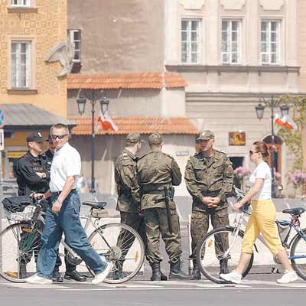
U zatvorima širom Poljske trenutno ima više od 2.000 biciklista, koji su kažnjeni zbog vožnje u alkoholisanom stanju. Prema tamošnjem zakonu, osobe koje voze bicikl tretiraju se kao i vozači automobila, pa ako ih policija uhvati pijane, "smeši" im se novčana kazna ili zatvor do dve godine (zavisno od toga koliko su čašica popili). Kako je javio BBC, neki smatraju da je to prestroga kazna, pa će Ustavni sud Poljske ove nedelje razmatrati tu odluku. Ustavni sud je tako visoke kazne propisao još 2002. godine, te čvsto stoji iza svoje odluke, smatrajući da su pijani biciklisti opasnost na putevima.
Neki Poljaci, među kojima je i sudija Jaroslav Sielecki, smatraju da je takav zakon apsurdan, te da bi biciklisti trebalo da se tretiraju isto kao i pijani pešaci, što znači da se ne bi smeli kažnjavati visokim sumama ili zatvorom, jer "tako celu porodicu optuženog mogu odvući u siromaštvo". Prosečna kazna za vožnju bicikla u alkoholisanom stanju iznosi nešto više od 11 meseci zatvora.

Srbi rušili vlast u Moldaviji?
Vladimir Voronjin, predsednik Moldavije, izjavio je juče da su nasilnim protestima 7. aprila u Kišinjevu rukovodile rumunske bezbednosne službe, ali i devet osoba iz Srbije. “Isti scenario kao u Beogradu, Tbilisiju, Biškeku i Kijevu” – rekao je Voronjin španskom listu „Pais”.
On je napomenuo da ima sliku jednog „Jugoslovena” sa dokumentima jedne američke institucije i da su 7. aprila devet osoba iz Srbije i agenti rumunskih bezbednosnih službi „dirigovali” događajima u Kišinjevu. Uhapsićemo ih i sudićemo im” – rekao je Voronjin. U želji da saznaju da li su pominjani „Jugosloveni” bivši članovi „Otpora”, koji su obučavali demonstrante u Ukrajini, Gruziji, Belorusiji i Azerbejdžanu, prenoseći svoja iskustava nenasilnog rušenja vlasti u Srbiji, “24 sata” pitale su o tome Srđana Milivojevića, jednog od osnivača te organizacije. “Niko iz „Otpora” nije bio u Moldaviji. Otkud ja znam ko bi to mogao da bude” – siguran je Milivojević, sada poslanik u republičkoj skupštini. Neredi u Moldaviji izbili su posle objavljivanja izbornih rezultata, prema kojima je Komunistička partija dobila većinu u parlamentu, a demonstranti su tvrdili da su izbori pokradeni.
Prema podacima izborne komisije, u moldavsku skupštinu su ušle četiri partije, od kojih je Partija komunista dobila 60 poslaničkih mandata, za jedan manje od broja neophodnog da se izabere predsednik. Centralna izborna komisija Moldavije odlučila je da novo brojanje glasova bude sutra.

Dekani kovali zaveru protiv vlade
Turska policija je uhapsila juče jednog dekana i dvojicu bivših dekana zbog sumnje da su povezani sa zaverom čiji je cilj da se zbaci vlada. Uhapšeni su Mehmet Haberal, dekan Univerziteta u Ankari, i bivši dekani univerziteta iz grada Samsuna, na istoku Turske.

Rat dva premijera u “Zemlji slobodnih”
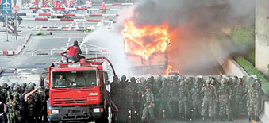
Dve osobe su poginule u ponedeljak, dok je skoro 100 ljudi povređeno u neredima u Bangkoku, kad je vojska pucala na antivladine demonstrante, pristalice nekadašnjeg premijera Taksina Šinavatre, koji su uzvratili dimnim bombama i kamenicama. Jedna žrtva je pala u sukobu demonstranata i stanovnika koji se protive protestima, dok se druga pogibija desila u masovnom okršaju međusobno podeljenih rojalista, vojske i građanske srednje klase, protiv seoskog stanovništva koje je lojalno bivšem premijeru. Tajlandska armija prvi put je juče pribegla sili, iako je premijer Abhisit Vedžadživa nedeljama suočen s demonstracijama „crvenih košulja”, kako nazivaju pristalice Taksina Šinavatre, bivšeg premijera koji se nalazi u izgnanstvu. Jedan visoki zvaničnik demantovao je informaciju iz medija da je vojska ubila najmanje pet demonstranata.
Pažnja, seks na putu!

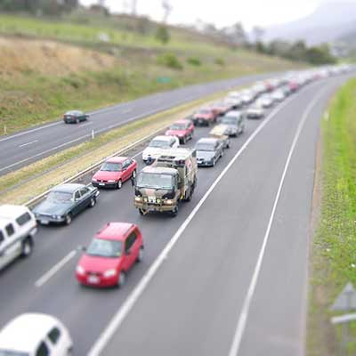
Vožnja brzinom od 120 kilometara na sat uz istovremeno vođenje ljubavi? Zvuči neverovatno, no jedan 28-godišnji Norvežanin pokazao je kako je to moguće, ali je pri tom ostao bez vozačke dozvole. Policija je u nedelju primetila da autoputom krivuda automobil brže od dozvoljnih 100 km/h, pa se dala u poteru za vozilom. Kada su se približili, imali su šta videti – vozaču je u krilu sedela 21-godišnja devojka. Tamošnje novine prenose da je policajac izjavio kako su vozač i suvozačica zatečeni u seksualnom odnosu, te kako je postojala opasnost od potencijalnog izazivanja nesreće, jer je automobil nekontrolisano prelazio iz jedne trake u drugu.

Tinejdžerka smršala 76 kilograma


Tinejdžerka Džordžija Dejvis lane je za Uskrs pojela 12 čokoladnih jaja i težila je 209,5 kilograma! Danas ta šesnaestogodišnjakinja iz Aberearea nije među najgojaznijima, jer je već više od pola godine na dijeti, a uz to vežba, igra košarku, odbojku, pešači...U avgustu 2008. godine Džordžiji su lekari saopštili da će je gojaznost ubiti, te da mora izgubiti najmanje 127 kilograma, jer će u protivnom umreti. Nakon te crne dijagnoze, ona je odlučila da promeni način života. Zahvaljujući pravilnoj ishrani i vežbanju, pobedila je gojaznost, ali i dijabetes tipa dva te bolove u leđima, kukovima i zglobovima.
“Sada mi je poraslo samopouzdanje, puno sam društvenija, aktivnija i srećnija. Volim da pešačim, igram košarku, odbojku, fudbal”– saopštila je devojka reporterima novina "Sun". Džordžija se okrenula hrani zbog bolesne mame, koja je imala dva srčana udara, pa je brinula o njoj.

